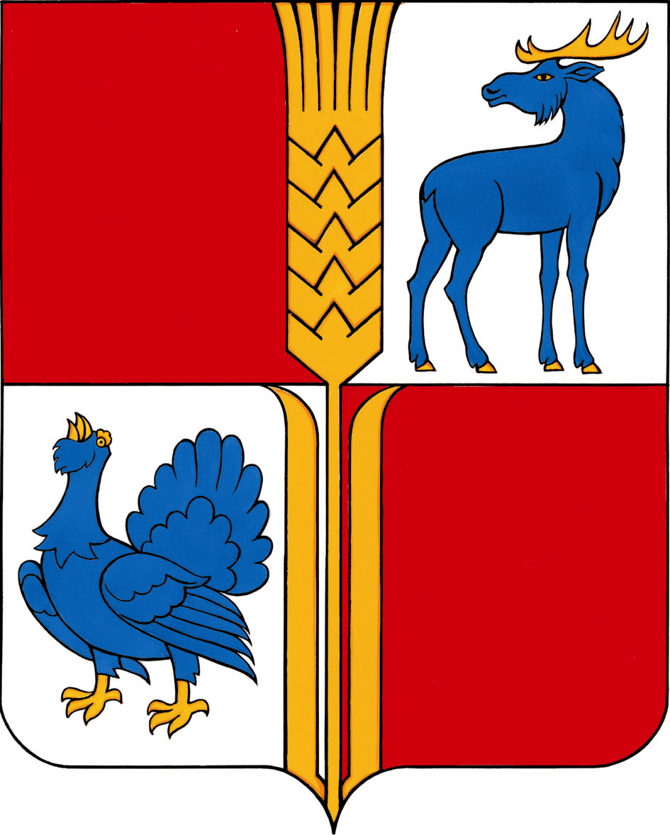

АДМИНИСТРАЦИЯ Проект
муниципального района
Исаклинский
Самарской области
ПОСТАНОВЛЕНИЕ
________ № ____
с. Исаклы

О выявлении правообладателя ранее
учтенного объекта недвижимости

В соответствии со статьей 69.1 Федерального закона от 13 июля 2015 года № 218-ФЗ «О государственной регистрации недвижимости», выявлено:
1. В отношении земельного участка с кадастровым номером 63:19:1306005:128, площадью 697 кв. м, расположенного по адресу: Самарская область, Исаклинский район, д.Малое Микушкино, ул.Комсомольская, д.34а, относящегося к категории земель населенных пунктов, с видом разрешенного использования: для ведения личного подсобного хозяйства, в качестве его правообладателя, владеющего данным земельным участком на праве собственности, выявлен Ятманкин Дмитрий Николаевич.
2. Право собственности Ятманкина Дмитрия Николаевича на указанный в пункте 1 настоящего постановления земельный участок подтверждается свидетельством о праве собственности на землю № 472 от 08 мая 1992 года (копия прилагается).

Проект решения получил:

_________________________ ______________________________
[Подпись] [Ф. И. О.]

Примечание: в течении тридцати дней со дня получения проекта решения выявленный правообладатель вправе направить возражения относительно сведений о правообладателе по адресу:
446570, Самарская область, Исаклинский район, с. Исаклы, ул. Куйбышевская, д. 75 «А», каб. № 2.

Глава муниципального
района Исаклинский В.Д. Ятманкин

